README

刘书敏 2015303087

运行环境： java 1.8

本项目使用 Intellij IDEA 打开，按照题目要求的方式启动 proxy.Server。 http.client.Client 是之前 http 中的客户端，我把端口改成了 8000，可以作为测试使用。

使用方法：

1. 打开 Server
2. 使用参数 localhost 来运行 http.client.Client （或者使用 其他可以发送 HTTP 请求的工具）
3. 输入HTTP请求。也可以输入其他的url，比如 <http://ww.baidu.com/a/b/c>。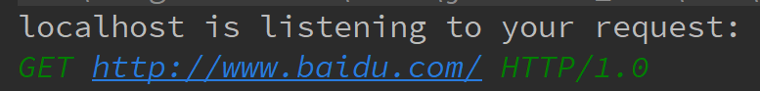
4. 按照提示保存即可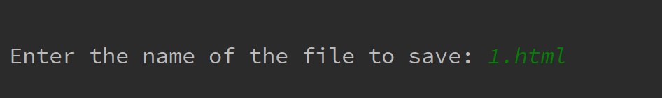
5. 这就是 百度 的主页
6. 由于原先的 http 客户端有一些bug，在读取文件的末尾有可能产生一些额外的字符，这是Client 代码的原因，跟 Proxy Server 无关。

也支持端口号，比如：

